Universidad Tecnológica Nacional
Regional Buenos Aires
Cátedra de Proyecto
2016
Proyecto:
“Nombre del Proyecto”
DOCUMENTO DE EJECUCION DEL PRODUCTO

Número de Equipo:
Integrantes Equipo de Proyecto

Legajo | Nombre | E-Mail

Profesores:
Director de Cátedra: Dra. Ines Casanovas
Profesor a cargo del curso: Mg. Roberto Eribe
Auxiliar a cargo del proyecto: Ing. [ayudante a cargo del equipo, reemplazar por quien corresponda]
ÍNDICE.
Contenido
Especificación Funcional 5
Operación. 5
Requerimientos de adaptación del lugar. 5
Características del usuario 5
Suposiciones y Dependencias 5
Requerimientos No Funcionales 6
Requerimientos de Performance 6
Requerimientos lógicos de la base de datos 6
Restricciones de Diseño 6
Atributos del Software 6
Requerimientos Funcionales 7
Introducción 7
Especificación de Requerimientos 8
Especificación de Casos de Uso 8
Principios Generales de las Interfaces 9
Interfaces de usuario 10
Interfaces con otros Sistemas 10
Interfaces de hardware. 10
Interfaces de comunicación. 11
Trazabilidad de Componentes 11
Requerimientos no Funcionales 11
Códigos de Interfaz de Usuario 12
Códigos de Mensaje 12
Códigos de Email 13
Análisis del Sistema 14
Modelo de dominio 14
Clases del Análisis 15
Clases de Interfaz 15
Clases de entidad 15
Clases de control 15
Implementación de Caso de Uso 15
Diagramas de actividades 15
Diagramas de interacción 15
Diagramas de realización 15
Diseño de Sistemas 15
Arquitectura del Sistema 15
Capas de Arquitectura 16
Diagrama de Arquitectura 16
Frameworks / Componentes utilizados 17
Infraestructura tecnológica 17
Patrones 17
Clases del Diseño 20
Vista de Despliegue 20
Vista de Datos 20
Plan de Pruebas 21
Alcance Funcional del Testing 21
Estrategia del Testing 21
Definición de Criterios 21
Clasificación de Severidad de Defectos 21
Criterios de Aceptación 21
Criterios de Detección 22
Ambiente de Testing 22
Servidor de Pruebas 22
Cliente de Pruebas 22
Riesgos de Testing 22
Planilla de casos de Prueba 22

GLOSARIO

Historial de Revisión (comprende todo el ciclo de vida del proyecto)

Fecha | Versión | Descripción | Autor

Especificación Funcional
El objetivo de la especificación funcional es …..
<Aclaración: Su elaboración se debe contemplar de la siguiente manera: Una primera versión al principio del proyecto, en donde el analista funcional o de negocio, según corresponda, intentan plasmar la vista parcial que tienen en ese momento de cómo debería estar construido el sistema, y una segunda versión que refleje las modificaciones realizadas a medida que se tiene mayor conocimiento de la solución a presentar. Así sucesivamente hasta llegar a la versión final. >

Operación.
<Especificar las operaciones normales y especiales requeridas por el usuario>
Especificar distintos modos de operación en la organización usuaria; por ejemplo operaciones iniciadas por el usuario.
- Operaciones interactivas
- Procesos batch..
- Funciones de soporte de procesamiento y/o mantenimiento de datos.
- Operaciones de resguardo y recuperación de datos.

Requerimientos de adaptación del lugar.
<Definir requerimientos para cualquier dato o secuencia de inicialización que son específicos para un determinado lugar, misión o modo operacional, por ejemplo, tabla de valores, límites de seguridad, etc.
Especificar el lugar o las características relacionadas con la misión que se deberían modificar para adaptar el software a una instalación en particular.>

Características del usuario
<Especificar las características generales sobre las personas que van a interactuar sobre el software: educación, experiencia, especialización técnica. Se pueden detallar los distintos roles y/o perfiles.>
<si aplica incluir tabla con roles/perfiles y/o funciones asociadas >

Suposiciones y Dependencias
<Lista cada uno de los factores que afectan los requerimientos. Estos factores no son restricciones de diseño del software pero son cambios que pueden afectar a los requerimientos. Por ejemplo, la suposición de que un determinado sistema operativo va a estar disponible en el hardware designado para el producto. Si, de hecho, el sistema operativo no está disponible. Tener presente que la especificación de requerimientos deberá modificarse de acuerdo a esto.>

Requerimientos No Funcionales

Requerimientos de Performance
<Describir requerimientos numéricos estáticos y dinámicos establecidos para el software o la interacción de las personas con el mismo.>
Los requerimientos de performance….
- Estáticos
- cantidad de usuarios concurrentes
- cantidad y tipo de información a manejar
- otros

- Dinámicos
- Tareas
- Cantidad de transacciones a procesar durante las horas pico y normales de uso de la aplicación.
- otros

Requerimientos lógicos de la base de datos
<Especificar los requerimientos lógicos para cualquier información que se ingrese en la base de datos>.
Los requerimientos de de la base de datos…. .
- Tipos de información usados por varias funciones
- Frecuencia de uso
- Capacidades de acceso
- Entidades de datos y sus relaciones
- Restricciones de integridad
- Requerimientos de retención de datos

Restricciones de Diseño
- Cumplimiento de Estándares
<Indicar requerimientos de estándares tales como: formato de informes, convenciones de nombres, procedimientos contables, pistas de auditoría, etc.>
- Limitaciones de Hardware
<Describir requerimientos para que el software pueda operar en determinados tipos de hardware>.
- Otros…

Atributos del Software
<PARA TODOS LOS CASOS CUANTIFICAR VALORES!!!!!!!!!!!>
- Confiabilidad
<Especificar los factores necesarios para determinar el nivel de confiabilidad del software en el momento de entrega.>
- Disponibilidad— especificar el porcentaje de tiempo disponible, horas de uso, etc.
- Tiempo promedio entre fallas (MTBF) — usualmente especificado en horas.
- Tiempo promedio para repararla (MTTR) — cuánto tiempo estará el sistema fuera de operación después de ocurrir una falla?
- Usabilidad
<En esta sección se incluyen los requerimientos que afectan la usabilidad, por ejemplo:
- Especificar el tiempo de entrenamiento necesario para que un usuario normal se vuelva productivo al utilizar el sistema en ciertas operaciones
- Especificar los tiempos que toma la realización de una tarea típica, pudiéndose basar en mediciones obtenidas al realizar tareas similares en otros sistemas con los que el usuario está familiarizado
- Especificar si se va a guiar el desarrollo de acuerdo a algún estándar común de usabilidad>
- Disponibilidad
<Especificar factores necesarios para garantizar el nivel de disponibilidad del software tales como puntos de control, recuperación ante caídas, arranque, etc. Describir, si aplica, ventana de mantenimiento.>
- Seguridad
<Especificar elementos de protección contra accesos accidentales o maliciosos para usar, modificar, destruir o revelar. Requerimientos específicos en esta área pueden incluir: Uso de técnicas criptográficas, Mantenimiento de un historial de transacciones, Asignación de funciones a diferentes módulos, Restricción de comunicaciones entre algunas áreas del programa, Verificación de la integridad de los datos para variables críticas, Funciones de auditoría, Funciones de control, entre otros…..>
- Facilidad de Mantenimiento
<Especifica qué tipos de métricas y qué valores de los mismos aseguran la facilidad de mantenimiento. Puede ser cierta modularidad, interfaces, complejidad, etc.>
- Portabilidad
<Especificar atributos del software relacionados con la facilidad para cambiarlo a otro servidor o sistema operativo. Puede incluir: Porcentaje de componentes que dependen del servidor, Porcentaje de código que depende del servidor, Uso de lenguaje portable probado, Uso de un compilador particular, Uso de un sistema operativo determinado>

Requerimientos Funcionales

Introducción
<Breve descripción.>
Los requerimientos funcionales definen las acciones fundamentales que se deben realizar en el software para aceptar y procesar las entradas….. y procesando y generando las salidas…...

Especificación de Requerimientos
Requerimiento Funcional #1… <codificar>
- Introducción: Describe el objetivo de la función, descripción breve
- Entradas: Describe en forma detallada todos los datos de entrada. Debe incluir: fuente de los datos, cantidad, secuencia, rangos, formato de datos, etc….
- Procesos: Describe todas las acciones a realizarse sobre los datos de entrada para obtener la salida. Debe incluir: validación de datos de entrada, secuencia, respuestas a situaciones anormales, etc. <será ampliado en la especificación de Caso del Uso>
- Salidas: Describe en forma detallada todos los datos de salida. Debe inluir: destino de los datos, cantidad, secuencia, rangos válidos, relaciones entre E/S, fórmulas de conversión, etc… <ampliar según corresponda>

Requerimiento Funcional #2 ... (codificar)
..
Requerimiento Funcional #N ... (codificar)

Especificación de Casos de Uso
<Incluir el gráfico y todas las especificaciones de los Casos de Uso correspondiente a cada módulo, etc…, así como otra información de relevancia>
NOTA!!! Excepciones para la elaboración detallada de Casos de Uso:
Si por las características del producto software que se está analizando/diseñando se considera que la elaboración de los Casos de Uso de detalle no resulta de valor agregado, deberá quedar bien justificada la no utilización/elaboración de los mismos (ver con la cátedra: ayudantes). En ese caso se deberán desarrollar otros diagramas, según amerite el negocio o tipo de producto software en cuestión que resulten de utilidad y que aporten valor al análisis. Se deberá contar con:
- Diagrama de alto nivel que describa el negocio
- Diagrama de Actividades
- Diagrama de Estados
- Diagrama de Procesos
- Otros diagramas que el grupo considere oportuno incluir y que agregue valor
Entre estos proyectos, por ejemplo, podrían entrar:
- Sistemas de simulación
- Sistemas de procesos industriales
- Otros Sistemas donde NO existe interacción fluida entre SISTEMA-USUARIO pero se destaca un fuerte procesamiento back-end. En estos casos se podrían desarrollar algoritmos para cálculo o utilizar algunos ya conocidos y probados, diagramas de procesos, etc....

Caso de Uso | Nombre del Caso de Uso
Breve Descripción | Descripción de lo que hace o resuelve el caso de uso
Actores
Precondiciones | - Lista de condiciones que se deben haber cumplido para que se ejecute este caso de uso
Post condiciones | - Resultado esperado al finalizar este caso de uso
Referencias | - Lista de Casos de Uso relacionados (aclarar incluye o incluido) Ej: “Incluye CU: xxxx” ò “ Incluido en CU:xxxx”
Requerimientos No Funcionales | Detallar otro tipo de requerimientos para que se ejecute el caso de uso, en caso que aplique, caso contrario se deja en blanco (Ej: hardware especial)
Curso Normal
- Pasos afirmativos (Ej: El actor ingresa …).

2- (Ej. El sistema muestra …)
Aclaración: en caso de tratarse de mensajes que devuelve el sistema: es importante que figure el texto completo entre comillas (“”), la cátedra no aceptará que los mensajes queden librados al programador ..

- (Ej: El actor confirma… Ver Nota 1 en Problemas/Comentarios).

Curso Alternativo
El curso alternativo tendrá en cuenta todo lo que corresponda a condicionales, con lo cual, uno de las opciones estará como curso normal y el resto de las mismas como curso alternativo y las situaciones de error
Aclaración: en caso de tratarse de mensajes que devuelve el sistema: es importante que figure el texto completo entre “”, la cátedra no aceptará que los mensajes queden librados al programador
Interfaces:
Detallar todas las interfaces con otros sistemas a utilizar y también las gráficas del sistema a desarrollar
Aclaración: la cátedra aceptará dos modalidades: incluirlas como parte del caso de uso dentro de este ítem o bien, especificarlo como anexo y presentarlo como otro documento.
Supuestos y Dependencias:
Detallar toda información adicional que permita que el arquitecto y programador utilice para realizar su trabajo Ej: campos que se hayan detectado, semi-estructuras de datos, tamaños, opciones pre-existentes (Ej. Es necesario que antes de confirmar la transacción, el cajero tenga la confirmación y el dinero por parte del Cliente. (Esto es un control exclusivo del Cajero – excede el alcance del Sistema))
Problemas / Comentarios:
Detallar consideraciones adicionales y/o problemas que se debieran tener en cuenta
(Ej. Nota 1: Una vez confirmada la cobranza, el sistema habilitará las modalidades de forma de pago dependiendo de los parámetros seteados en la configuración de las empresas que participan en la misma).

Principios Generales de las Interfaces
<En esta sección se describe el look & feel, los criterios generales de interacción y otros atributos que se consideran necesarios para el desarrollo.
Debe enumerarse cada interface del sistema e identificar la funcionalidad del software para cumplir con el requerimiento del sistema y la descripción de las interfaces que coincidan.>

Interfaces de usuario

Estructura de pantallas
<En esta sección se describen como plantillas las opciones estructurales más representativas.>
La estructura de Interfaces de usuarios está dada por….. / se describen a través de …./ tiene las particularidades….

Menú principal y otras pantallas de usuario
<En esta sección se describen las acciones de cada opción de menú Características lógicas de cada interface entre el producto de software y sus usuarios. Esto incluye las características de configuración (por ej.: formatos de pantalla requeridos, diseños de página o ventana, contenido de reportes o menús, o disponibilidad de programación de teclas de función) necesarias para cumplir los requerimientos del sistema>.

Diagrama de navegabilidad
< En esta sección se construye el mapa de navegación de Interfaces de usuario o mapa de sitios.>

Prototipo de pantallas
< En esta sección se detalla la ubicación del archivo ejecutable con el prototipo de pantallas, en caso de existir, de lo contrario, se pegarán las imágenes de cada pantalla definida.
Se sugiere ubicar cada pantalla con la especificación del Caso de Uso correspondiente>.

Interfaces con otros Sistemas
<Aquí, en caso de aplicar, se debe especificar si hay otros productos de software requeridos (por ejemplo, un sistema de administración de datos, un sistema operativo o un paquete matemático), e interfaces con otros sistemas de aplicación (por ejemplo, la conexión entre un sistema de cuentas a cobrar y un sistema mayor general).>
Para cada producto de software requerido o aplicación con el que se tenga comunicación se debe proveer la siguiente información:
- Nombre
- Especificación técnica breve
- Número de versión
- Fuente
- Propósito de la conexión del software relacionado con este producto de software.
- Definición de la interface en cuanto a contenido y formato del mensaje (No es necesario detallar una interface bien documentada, pero se requiere una referencia al documento que define la interface).

Interfaces de hardware.
<Especificar las características lógicas de cada interface entre el producto de software y los componentes del hardware del sistema. Esto incluye las características de configuración (cantidad de puertos, conjunto de instrucciones, etc.). También debe cubrir asuntos como qué dispositivos debe soportar, y los protocolos. Por ejemplo, el soporte de terminal puede especificar soporte de pantalla completa en vez de línea a línea>.

Interfaces de comunicación.
<Aquí se deben especificar las diferentes interfaces de comunicación, tales como los protocolos de redes locales, etc.>

Trazabilidad de Componentes
Se incluyen alguno a modo de ejemplo
RF | RNF | CU | UI | MENSAJE
001.001 | 003, 004, 005, 006,  010, 011, 012,  014, 015, 016 | ECU 001.001 | UI-001  UI-002  UI-003  UI-004  UI-005 | MSG-001
001.001 | 003, 004, 005, 006,  010, 011, 012,  014, 015, 016 | ECU 001.002 | UI-006 | MSG-002
001.002 | 001, 002, 003, 004, 005, 006  008, 009, 010, 011, 012, 015 | ECU 001.003 | UI-007  UI-008 | MSG-002
003.005  003.006  003.007 | 003, 004, 005  006, 012, 015 | ECU 003.007  ECU 003.008  ECU 003.009 | UI-002.006  UI-002.007  UI-003.004  UI-003.005 | MSG-001  MSG-002
003.005  003.006  003.007 | 003, 004, 005  006, 012, 015 | ECU 003.010 | UI-002.008 | MSG-002
003.005  003.006  003.007 | 017 | ECU 003.002 | N/A
003.009 | 017 | ECU 003.011 | N/A

Requerimientos no Funcionales
(se incluyen alguno a modo de ejemplo)
RNF | Descripción RNF
001 | Banner <logo empresa>
002 | Ejecución de Funcionalidad Mediante un Menú
003 | Área de trabajo NO Scrolleable
004 | Estética de página agradable
005 | Colores de página armónicos
006 | Tran. en menos de 3 páginas
007 | Visualización de resultados menor a 50 registros
008 | Alta disponibilidad del servidor de mails

Códigos de Interfaz de Usuario
(se incluyen alguno a modo de ejemplo)
CODIGO | Descripción UI
UI-001 | Inicio de Sesión
UI-002 | Página Principal - XXXX
UI-003 | Página Principal – YYYY
UI-004 | Página Principal – ZZZZ
UI-005 | Recuperar Contraseña
UI-006 | Recuperar Contraseña

Códigos de Mensaje
(se incluyen alguno a modo de ejemplo)
CODIGO | Descripción MENSAJE
MSG-001 | El usuario ingresado es invalido
MSG-002 | Estimado usuario,  Se ha enviado a su casilla de correo los datos de la cuenta para su acceso. En caso de no poder ingresar, contactarse con mesa de ayuda ……………
MSG-003 | El código de seguridad no coincide con la imagen
MSG-004 | La empresa <nombre_empresa> fue creada con éxito
MSG-006 | El formato del CUIT es incorrecto
MSG-007 | El formato del Email es incorrecto

Códigos de Email
(se incluyen alguno a modo de ejemplo)
CODIGO | ASUNTO | MENSAJE
EMAIL-001 | XXXX - Recuperción de Contraseña | Estimado Usuario:  Le informamos que se solicitó la recuperación de contraseña desde nuestro sitio. Los datos para acceder a su cuenta son los siguientes:  Nombre de Usuario: <Nombre de Usuario>  Contraseña: <Contraseña>  En caso de que usted no haya pedido la solicitud de recuperación, le pedimos contactarse con mesa de ayuda ….  Atte. xxxx  Link: www.xxxxxx.com.ar
EMAIL-002 | XXXX - Alta de Usuario | Estimado Usuario:  Bienvenido a nuestra página ZZZZZZZZZZZZZ. A partir de este momento puede ingresar a nuestro sitio con los siguientes datos:  Nombre de Usuario: <Nombre de Usuario>  Contraseña: <Contraseña>  Atte. xxxx  Link: www.xxxxxx.com.ar

CODIGO | ASUNTO |  |  | MENSAJE
EMAIL-YYY.00ZZ |  | XXXX Notificación de …………….. | Estimado Usuario:  Le informamos que fue seleccionado para participar en una compra grupal. Los datos del pedido perteneciente a la compra son los siguientes:  Nombre de Usuario Responsable de la Compra: <Nombre de Usuario Responsable de la Compra>  Dato 1: <………………………>  Dato 2: <………………………>  Atte. xxxx  Link: www.xxxxxx.com.ar
EMAIL- YYY.00ZZ |  | XXXX - Cancelación de … | Estimado Usuario:  Le informamos que el siguiente pedido ha sido cancelado  Proveedor de Servicio: <………..l>  Listado de Productos:  <Nombre Producto 1>: cantidad pedida  <Nombre Producto 2>: cantidad pedida  .  Motivo de cancelación…: <……..>  En caso de que usted no este conforme, le pedimos contactarse con mesa de ayuda ……….  Atte. xxxx  Link: www.xxxxxx.com.ar

Análisis del Sistema

Modelo de dominio
<Realizar el Diagrama de Dominio que representa las principales entidades de la aplicación. Cabe destacar que este diagrama muestra las principales entidades que son de mayor interés para el negocio. Del mismo modo se ven las relaciones entre las mismas. Este diagrama servirá de guía para el armado del Diagrama de Clases y el Diagrama de Entidad Relación (DER)>.
El modelo de dominio que se muestra a continuación permite visualizar un conjunto de clases conceptuales y las relaciones……

Clases del Análisis
<Esta sección contendrá los diagramas que describen el comportamiento estático del sistema y los tipos de relaciones existentes entre las clases. Se generará un diagrama de clases por cada paquete que contenga el sistema. Es conveniente como primer paso identificar qué clases serán necesarias crear para que el sistema cumpla con los requerimientos establecidos, esto se realizará revisando cada caso de uso identificando qué necesidades cubre cada uno de éstos y con ello decidir qué clases cumplirán con ese trabajo.>

Clases de Interfaz

Clases de entidad

Clases de control

Implementación de Caso de Uso
<Utilización de otros diagramas para detallar los procesos especificados>

Diagramas de actividades
<Los diagramas de actividades muestran una serie de acciones o tarjeas que se ejecutan en forma paralela o secuencial en determinado orden>

Diagramas de interacción
<Cada caso de uso deberá ser representado con un diagrama de secuencia, éstos muestran cómo se comportan los objetos entre ellos a través del tiempo. Representarán el comportamiento dinámico de los casos de uso Deberá tomarse en cuenta que por cada caso de uso deben generarse diagramas de secuencia ejemplificando los flujos normales >

Diagramas de realización
<El diagrama de estados, indicará cómo navega el usuario a través de las interfaces del sistema. Cada diagrama tendrá un estado inicial que se identificará con una circunferencia negra que rodea un punto negro, los estados serán representados por un óvalo con el nombre de la interfaz en la que se encuentra el usuario al realizar alguna acción, las acciones estarán determinadas en el documento por flechas con un estado origen, una acción y el estado destino. Es necesario indicar aquellos eventos que generarían un error y manejarlos de acuerdo a sus necesidades, por ejemplo enviando al usuario a un estado donde pueda recuperarse para continuar sin necesidad de reiniciar todo el proceso.>

Diseño de Sistemas

Arquitectura del Sistema
<Aclaración: Su elaboración se debe contemplar de la siguiente manera: Una primera versión en una etapa temprana del proyecto, en donde el arquitecto, según corresponda, intenta plasmar la vista inicial que tienen en ese momento de cómo debería estar construido el sistema, y una segunda versión que refleje las modificaciones realizadas a medida que se tiene mayor conocimiento de la solución a presentar. Así sucesivamente hasta llegar a la versión final. >
El diseño de sistemas tiene como objetivo describir …..

Capas de Arquitectura
<Describe brevemente a modo introductorio las características de la arquitectura a utilizar.>
La arquitectura del sistema…..

Capa de Presentación
<Describir la Interfaz de Usuario o remitir a la sección correspondiente….>

Capa de Aplicación
<Indicar cómo se coordinan actividades de la Aplicación. No incluye lógica de Negocio>

Capa de Dominio
<Implementa la funcionalidad principal de nuestro Sistema…...>

Capa de Persistencia
< Centraliza/concentra el acceso a la/s fuente/s de datos/s. Desacopla la tecnología utilizada a través de …..>

Capa de Servicios
Expone servicios a la capa de presentación o a otros servicios como ser ….

Capa de Infraestructura Transversal
Impactan en toda la aplicación. Aspectos transversales: Seguridad, Cache, Logging. Se describen / se detallen…. Indicar en caso de aplicar!!!

Diagrama de Arquitectura
Es un diagrama que representa las ideas preestablecidas y los módulos/componentes candidatos de un sistema o arquitectura……
Provee un resumen de los elementos conceptuales y sus relaciones en una arquitectura……
Toda solución técnica debe tener al menos los siguientes elementos:
- Actores o Roles Principales
- Módulos/componentes principales
- Nodos principales
- Repositorios de Datos
- Como fluye la información
- Zonas de red
- Dispositivos móviles
El siguiente gráfico es a modo ilustrativo
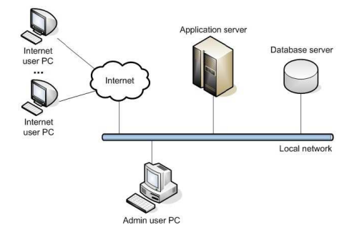
<El diagrama de subsistemas permite ver claramente las dependencias e interacciones entre los subsistemas internos, considerándolos desde el punto de vista funcional.
El diagrama de UML que se utiliza en esta sección es el diagrama de paquetes. También se puede utilizar un diagrama no UML, si se considera que se necesita algo más abstracto. Es importante mostrar como los componentes se distribuyen entre las capas y como estas se comunican entre sí. También es una buena práctica mostrar la relación entre los subsistemas y componentes o Frameworks ajenos al proyecto.>
Hacer referencia la sección de la documentación donde están los diagramas uml….

Frameworks / Componentes utilizados
<Mencionar / detallar componentes, bibliotecas javascripts, frameworks java, php, etc que utilice el sistema. Sólo se debe nombrar los Frameworks que la aplicación que está describiendo utilice directamente. El objetivo de esta sección es dejar marcado de forma clara cuales son las dependencias externas del sistema>.

Infraestructura tecnológica
<Describir sistemas operativos, bases de datos utilizadas, productos de middleware implicados, entre otros…>.

Descripción
Sistema Operativo
Bases de Datos
AppServer / WebServer
Lenguajes utilizados

Patrones

Patrones de Arquitectura
<Describir los patrones correspondientes o indicar “ No Aplica” cuando corresponda>
- De Estructuración
Los datos fluyen a través de los componentes del sistema
- Batch Sequential: Los datos se transmiten entre programas como un todo
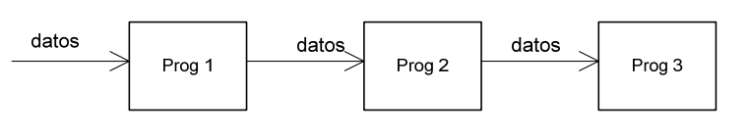

- Hierachical Layers: Cada capa:
  - Provee servicios a la capa superior
  - Es cliente de la capa inferior
  - Ejemplos: Cliente-Servidor, 3 capas (presentación, negocio, datos), 4 capas (cliente, servidor web, servidor app, datos)
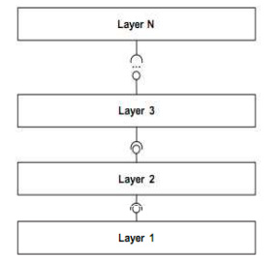
- Sistemas distribuidos
- Broker:
  - Un componente “Broker” coordina la comunicación entre clientes y servidores.
  - Los clientes y servidores utilizan componentes “proxy” para comunicarse con el broker.
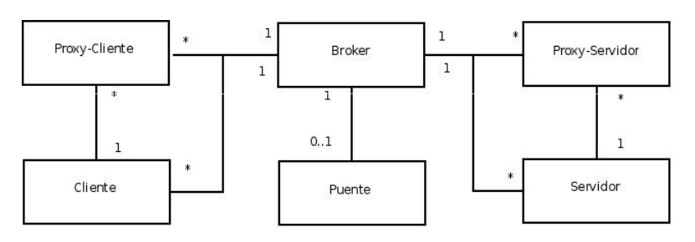
- De comunicación
- Publisher-Subscriber:
  - Mantiene la sincronización entre componentes cooperativos.
  - Un componente “publisher” notifica a muchos consumidores “subscribers” suscriptos a él.
  - Análogo al patrón de diseño “Observer”.

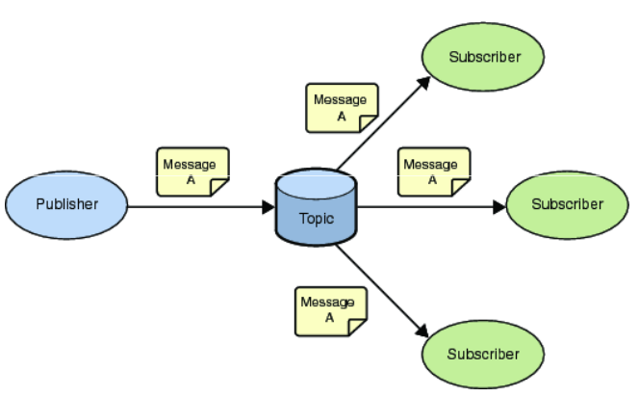
- Sistemas Interactivos
El objetivo es separar la funcionalidad principal de las vistas de presentación

- MVC (Model – View – Controller):
  - Modelo: principal funcionalidad e información
  - Vista: muestra información al usuario
  - Controlador: controla los inputs del usuario

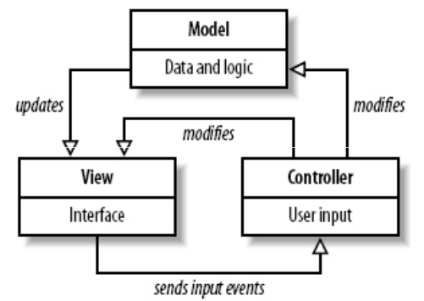

<Realizar el diagrama de componentes y diagrama UML de despliegue de la aplicación o hacer referencia a la ubicación de los mismos>

Patrones de Diseño
<Describir los patrones correspondientes, se recomienda su uso, o indicar “ No Aplica” cuando corresponda. En caso de utilizarlos, detallar brevemente qué patrón o patrones se usarán, justificando la mejora que ello implica en el diseño y/o construcción del producto software. Explicar brevemente modo de implementación, puede acompañar con un gráfico>
- Patrones creacionales
- Abstract Factory (fábrica abstracta)
- Builder (constructor virtual)
- Factory Method
- Prototype (prototipo)
- Singleton (instancia única)
- Otros…

- Patrones estructurales
- Adapter o Wrapper (Adaptador o Envoltorio
- Bridge (Puente)
- Composite (Objeto compuesto)
- Decorator (Decorador)
- Facade (Fachada)
- Flyweight (Peso ligero)
- Proxy
- Módulo
- Otros…

- Patrones de comportamiento
- Chain of Responsibility (Cadena de responsabilidad)
- Command (Orden)
- Interpreter (Intérprete)
- Iterator (Iterador)
- Mediator (Mediador)
- Memento (Recuerdo)
- Observer (Observador)
- State (Estado)
- Strategy (Estrategia)
- Template Method (Método plantilla)
- Visitor (Visitante)

Clases del Diseño
<En esta sección se debe incluir el diagrama de clases, debe incluir atributos de la clase, comportamiento, visibilidad, relaciones, etc…>

Vista de Despliegue
<En esta sección se debe incluir el diagrama de despliegue>

Vista de Datos
<Debe incluirse el diagrama de entidad-relación y su correspondiente diccionario de datos>

Plan de Pruebas
El Plan de pruebas tiene como objetivo principal presentar….

Alcance Funcional del Testing
Detalle de casos de prueba a diseñar por cada uno de los casos de uso definidos:

Componente Funcional | Caso de Uso | Descripción | Prioridad de Prueba | Cantidad de Casos de Prueba a Diseñar

Detallan los casos de uso que no serán probados:

Componente Funcional | Caso de Uso | Descripción | Justificación (de la no inclusión en las pruebas)

Estrategia del Testing
Se describe a continuación la estrategia global de testing para llevar adelante las pruebas como así también los distintos tipos de pruebas a realizar:
- Estrategia Global del Testing
- Pruebas Funcionales
- Pruebas de Integración
- Otras Pruebas

Definición de Criterios

Clasificación de Severidad de Defectos
A continuación se definen los distintos tipos de severidades según la gravedad de los defectos:

Categoría | Descripción

Criterios de Aceptación
Se definen criterios de aceptación de los casos de prueba, a saber:

Criterios de Detección
Se definen criterios de detección de los casos de prueba, a saber:

Ambiente de Testing
A continuación se detallan los requerimientos de infraestructura para la realización de las pruebas:

Servidor de Pruebas
Database Server
Base de Datos
Hostname
Port

Application Server
Configuración
Hostname
Port

Cliente de Pruebas
Puesto de Trabajo
Configuración

Dispositivo móvil 1
Configuración

Dispositivo móvil 2
Configuración

Dispositivo móvil N
Configuración

Nota: se pueden incluir otros requerimientos de infraestructura para la realización de las pruebas no incluidos en este template y que sean de utilidad para el proyecto:

Riesgos de Testing
A continuación se detallan los riesgos asociados al testing:

ID | Descripción | Responsable | Mitigación | Contingencia

Planilla de casos de Prueba
NOTA (luego borrar): Hacer referencia a la planilla que contiene las corridas y los distintos ciclos de pruebas y resultados (la planilla no se incluye en el material impreso, solo en formato electrónico).
Template_Corridas_Casos Prueba.xls

